Sujet : Est-il possible de prédire la réussite d'un apprenant en analysant ses traces numériques au sein de la plateforme ARCHE ?
Jean-Claude Faber

Table des matières
1. Structure du projet 1
2. Choix de 5 paramètres les plus judicieux à suivre et justification 1
3. Détermination de l’algorithme principal : 2
4. Métrique de comparaison utilisée pour les différents modèles : 2
5. Régression logistique : 2
6. SVM à marge souple : 4
7. Kernel trick : 5
8. Perceptron multicouches : 6
9. Conclusion : 8

Structure du projet

- Choix de 5 paramètres les plus judicieux à suivre et justification
- Détermination de l’algorithme principal
- Régle à respecter pour chaque bloc de programmation
- Description de chaque chaque bloc de programmation
- Avec la régression choix des meilleurs indicateurs

Choix de 5 paramètres les plus judicieux à suivre et justification
1er Volume d’activités (nombre total d’actions)
Cela permet de déterminer la présence numérique de l’étudiant sur la plateforme.
Un volume faible peut être un signe de décrochage scolaire.

2ème Temps d'activité réel (Intervalle de 5 minutes)
Somme des durées séparant deux clics consécutifs, à condition que cet intervalle soit inférieur à 5 min.
Cela permet d’estimer le temps de travail effectif et cela filtre les périodes d’inactivité.

3ème Régularité (nombre de jour actif)
Décompte du nombre de jours uniques où au moins une action a été enregistrée.
Cela permet de visualiser la répartition de l’apprentissage.

4ème diversité des ressources consultés :
Nombre de catégories de ressources différentes consultées.
Permet de visualiser l’intérêt de l’étudiant.

5ème Etendue de l’exploration (contexte unique consulté) :
Permet de visualiser la couverture du programme

Détermination de l’algorithme principal :

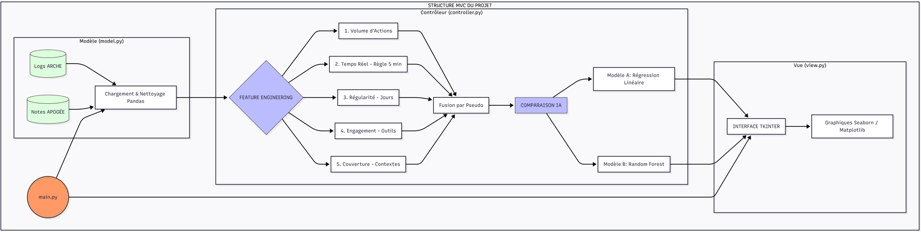

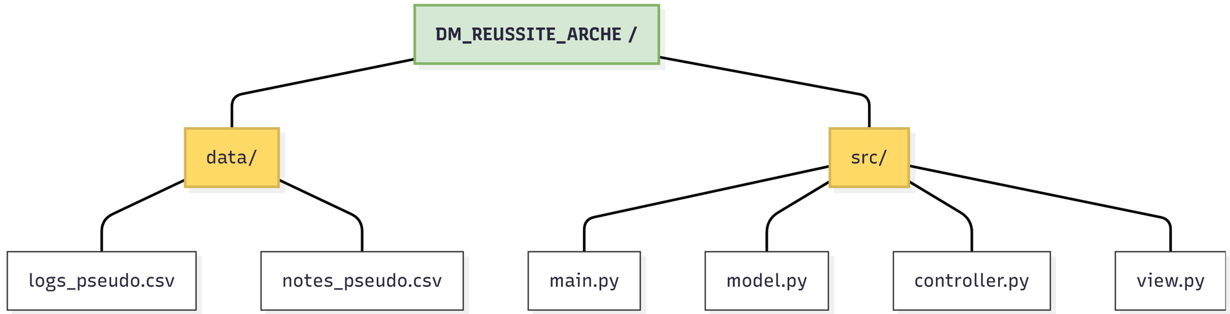

Métrique de comparaison utilisée pour les différents modèles :

Source : https://scikit-learn.org/stable/modules/model_evaluation.html#accuracy-score

Régression logistique :
Transformation en binaire de la variable quality pour prédire le succès ou l’échec ici la bonne qualité ou mauvaise qualité du vin. Car pour la régression logistique on se place toujours dans le cadre de la classification binaire.

Distribution de quality_binary :
Le jeu de donnée est relativement équilibré 53 % de classe 1 et 47 % de classe 0.

Pré-traitement et séparation des données :
Séparation des données : 80% Entraînement, 20% Test
Modèle aux 6 variables significatives identifiées lors de la phase de la régression linéaire multiple
Entraînement uniquement sur l'ensemble d'entraînement
Application de la même transformation à l'ensemble de test
Données standardisées dans le DataFrame
Entraînement du Modèle Initialisation du modèle de Régression Logistique
Entraînement du modèle sur les données standardisées

Interprétation des Coefficients poids (w) :
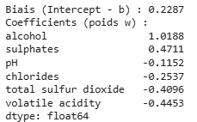

Facteur influençant positivement la qualité du vin :
Alcool (1.0188) : Est la variable la plus influente.
Sulphates (0.4711) : Ils contribuent positivement à la qualité

Facteur de dégradation de la qualité du vin :
Volatile Acidity (-0.4453) et total sulfur dioxide (-0,4096) sont les facteurs principaux qui diminuent fortement la qualité du vin.

Interprétation des coefficients (Odds Ratio)
Odds : Les "chances" représentent la probabilité qu'un événement se produise divisée par la probabilité qu'il ne se produise pas
Odds Ratio : C'est le rapport des chances entre deux groupes ici d’avoir un bon vin ou un vin mauvais
OR = 1 : Aucune association entre les deux groupes.
OR > 1 : L'événement est plus probable dans le premier groupe.
OR < 1 : L'événement est moins probable dans le premier groupe.
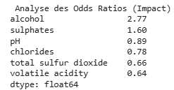

Chaque augmentation standardisée de l'alcool multiplie les chances que le vin soit classé comme bon.

Évaluation des résultats :
L'évaluation finale sur l'ensemble de test valide la pertinence du modèle de régression logistique avec une précision globale de 73,16 % et un F1-score de 0,7439

Rapport de classification :
Le support indique que j’ai 128 vins "Mauvais" (0) et 144 vins "Bons" (1) dans l’échantillon de test.

Le Recall est la métrique qui mesure la capacité d'un modèle à débusquer tous les individus d'une classe donnée.
Précision = Vrais positifs/(Vrai Positifs+Faux positifs)

Pour les "Bons Vins" (Classe 1) : la précision est de 0.75, cela veut dire que lorsque le modèle prédit qu'un vin est bon, il a raison dans 75 % des cas. Le modèle parvient à détecter 74 % de tous les bons vins.
Pour les "Mauvais Vins" (Classe 0) Le modèle est légèrement moins précis il a raison dans 71 % des cas. Le modèle parvient à détecter 73 % de tous les mauvais vins.

Courbe ROC :
Le score de 0.81 correspond à l'Aire Sous la Courbe (AUC) il donne la capacité globale du modèle à distinguer les bons vins des mauvais, le score de 0.81 indique que dans 81 % des cas, le modèle classera correctement un vin de qualité au-dessus d'un vin médiocre.

Importance des variables (coefficients w) :
Cela confirme que l’alcohol est la variable dominante pour que le vin soit jugé bon à l’opposé l’acidité volatile tend a donner un vin de mauvaise qualité

Distribution des probabilités prédites selon la qualité réelle :
On observe deux populations distinctes : la majorité des vins médiocres reçoivent une probabilité faible, tandis que les vins de qualité reçoivent une probabilité élevée. Le faible chevauchement entre les deux groupes illustre visuellement que le modèle sépare efficacement les classes tout en identifiant clairement les échantillons ambigus situés autour du seuil de 0.5.

SVM à marge souple :
La marge dure ne peut pas fonctionner pour le jeu de donnée du vin car les classes se chevauchent.
Transformation en binaire de la variable quality pour prédire le succès ou l’échec ici la bonne qualité ou mauvaise qualité du vin. Car yi appartient à l'intervale {1,-1}, On transforme le 0 (mauvais) en -1 pour coller à la formule mathématique.
Division Entraînement / Test
Paramètre de la marge souple :
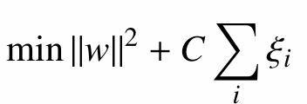

Utilisation de Linear SVC avec C=1 qui correspond à la marge souple

Référence :
https://www.geeksforgeeks.org/machine-learning/hinge-loss-relationship-with-support-vector-machines/

Relation entre la perte de charnière et la SVM :
SGDClassifier (loss='hinge') configure une SVM linéaire à l’aide de la fonction de perte de charnière, tout comme les SVM traditionnelles.
max_iter=1000 garantit suffisamment d’étapes d’apprentissage pour que l’optimiseur puisse potentiellement converger vers une bonne solution

Résultat obtenus :
Le biais, décalage par rapport à l’origine est de b=0,1461 hyperplan passe presque par le centre du nuage de points.
Selon le cours il faut trouver min ||w||², le vecteur w est la normale à l'hyperplan la valeur obtenue est 1,1735 c’est la valeur que l’algorithme a réussi à atteindre tout en classant correctement les vins.
Ce qui donne une largeur de la marge de 1,7042 ce qui très large car les valeur son normalisées.

Comparaison des performances obtenues :

Métrique | Régression Logistique | SVMP (marge souple) | Amélioration
Précision (Accuracy) | 0,7316 | 0,7647 | +4,3 %
F1-Score | 0,7439 | 0,7647 | +2,7 %

Le SVM à marge souple est plus performant car minimise simultanément deux termes : ||w²|| (pour la marge) et Σξi (pour les erreurs).

Amélioration de la Précision Globale (Matrice de Confusion) :
- Régression Logistique : 93 + 106 = 199 bonnes prédictions.
- SVM à marge souple : 104 + 104 = 208 bonnes prédictions.

Capacité de Séparation (Courbe ROC) :
- Régression Logistique : AUC = 0.81
- SVM à marge souple : AUC = 0.85
La fonction de décision w^{T} x + b du SVM est un prédicteur plus robuste pour le jeux de données.

Stabilité des Variables (Vecteur w) :
- L'Alcool reste le moteur principal de qualité (poids positif fort).
- L'Acidité Volatile et le Soufre Total restent les freins majeurs (poids négatifs).

Kernel trick :

Principe : transposer les données dans un autre espace (en général de plus grande dimension), appelé espace de redescription, dans lequel elles sont linéairement séparables (ou presque) et ensuite appliquer l’algorithme SVM sur les données transposées.

Etapes :
La binarisation et le remplacement par {-1, 1} pour la qualité du vin, les SVM sont conçus pour la classification binaire.

Division 20% des données totales pour l'ensemble de Test, 80% restants sont alloués à l'ensemble d'Entraînement

La Standardisation remet toutes les caractéristiques sur une échelle commune, elle permet au noyau de mesurer la "similarité" de manière équitable.

Création du modèle avec le noyau RBF, C=1 correspond à la marge souple kernel='rbf' implémente l'astuce du noyau.

Entraînement l'algorithme cherche à maximiser les coefficients αi (multiplicateurs de Lagrange) du problème dual :
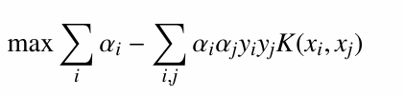

l'algorithme utilise la fonction RBF pour mesurer la similarité entre les vins dans un espace de Hilbert de dimension infinie.
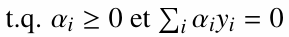
Il doit respecter :

Prédiction : L'objectif de la prédiction est de générer la variable y_pred_rbf, qui contient les étiquettes prédites par l'IA, ces prédictions seront comparées aux vraies étiquettes (y_test).

Comparaison des performances obtenues :

Métrique | SVMP (marge souple) | SVM kernel Trick | Amélioration
Précision (Accuracy) | 0,7647 | 0,7757 | +1,4 %
F1-Score | 0,7647 | 0,7875 | +2,9 %
Précision mauvais (-1) | 0,76 | 0,80 | +5,0 %
Précision bon (1) | 0,77 | 0,75 | -2,7 %
Recall mauvais (-1) | 0,77 | 0,73 | -5,5 %
Recall bon (1) | 0,76 | 0,82 | +7,3 %

Conclusion :
L'astuce du noyau permet au modèle d'être plus performant par rapport au SVMP (marge souple). Cela indique que la séparation entre les "bons" et les "mauvais" vins n'est pas parfaitement droite, mais présente des courbures que seul le SVM kernel Trick peut capturer en projetant les données dans un espace de plus grande dimension.
On obtient une meilleure détection des "Bons Vins" (Rappel : +7,3 %), le modèle non linéaire est beaucoup plus efficace pour dissocié les bouteilles de qualité.
Cependant le modèle est devenu moins sévère. Il rate environ 5,5 % de mauvais vins par rapport au modèle linéaire en les classant par erreur comme "bons". Ce qui a pour conséquence de faire diminuer la précision des bons vins.

Perceptron multicouches :

Etapes :

Binarisation : passage en binaire de la qualité car le réseau de neurone apprend en minimisant l’erreur entre sa prédiction ŷ et la cible y* , la formule de l’ntropie Croisée est :

L =-[y*log(ŷ )+(1-y*)log(1-ŷ )]

Cette formule ne fonctionne que si y* vaut 0 ou 1.

Division 20% des données totales pour l'ensemble de Test, 80% restants sont alloués à l'ensemble d'Entraînement.

Standardisation : permet que toutes les caractéristiques chimiques du vin contribuent équitablement au calcul du gradient.

Encodage : pour calculer l'erreur (le "Loss"), le réseau compare son vecteur de probabilités avec le vecteur One-hot c’est pour cette raison que les étiquettes de qualité sont transformée en vecteurs binaires de dimension 2, mauvais (0) donne le vecteur [1,0] et bon (1) donne le vecteur [0,1]

Architecture du réseau de neurones : 16 neurones pour être légèrement supérieur aux 11 variables du vin, activation de la fonction ReLU Rectified Linear Unit pour la non-linéarité

Dropout : avec un taux de 20 % a été insérée après la couche cachée. Pendant chaque étape de l'entraînement, le Dropout va "désactiver" aléatoirement 20 % des neurones de la couche précédente, à chaque passage (itération), ce ne sont pas les mêmes neurones qui sont éteints.
Le réseau doit apprendre à prédire si le vin est bon en utilisant seulement 80 % de ses "capacités" à un instant T, cette technique améliore ainsi la précision du modèle sur des données de test inédites."

Couche de sortie : 2 neurones car la couche de sortie doit avoir autant de neurones qu'il y a de catégories à prédire, ici nous avons deux catégorie vin bon (0) ou mauvais (-1).La fonction Softmax transforme les scores en probabilités.

Compilation et entraînement : La fonction de perte : 'categorical_crossentropy', mesure l'erreur entre la prédiction du modèle et la réalité.
L'optimiseur : SGD (Descente de Gradient Stochastique) modifie les poids pour réduire l'erreur.
Le pas d’apprentissage est de 0,05 (learning_rate=0.05)
- si le pas est trop grand : le modèle risque de sauter par-dessus le minimum et de ne jamais stabiliser.
- si le pas est trop petit : l'entraînement sera extrêmement lent
l'Accuracy est le pourcentage de bonnes réponses (vins bien classés) par rapport au total, metrics=['accuracy']

Apprentissage par rétropropagation du gradient :
- Passe Avant (Forward Pass) : Le vin entre dans le réseau, traverse les 16 neurones ReLU, puis la sortie Softmax donne une prédiction
- Calcul de l'Erreur : On compare avec la réalité (One-Hot)
- Rétropropagation (Backward Pass) : On repart de la sortie vers l'entrée
En 60 époques, le modèle va affiner 60 fois les données (epochs=60)
Au lieu de donner les 1359 vins d'un coup, on les donne par petits groupes de 32. (batch_size=32)
Pour afficher les résultats à chaque époque. (verbose=1)

Conclusion :

Métrique | SVMP (marge souple) | SVM kernel Trick | Perceptron multicouches
Précision (Accuracy) | 0,7647 | 0,7757 | 0,7684
F1-Score | 0,7647 | 0,7875 | 0,7742
Précision mauvais (-1) | 0,76 | 0,80 | 0,78
Précision bon (1) | 0,77 | 0,75 | 0,76
Recall mauvais (-1) | 0,77 | 0,73 | 0,75
Recall bon (1) | 0,76 | 0,82 | 0,79

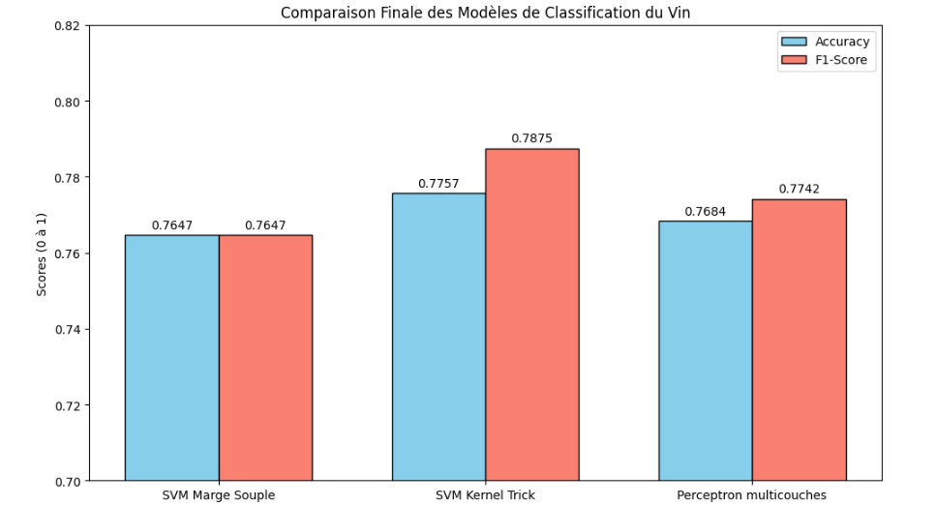

Le SVM kernel Trick RBF reste le meilleur modèle pour ce problème. Il obtient la meilleure Accuracy (0,7757) et le meilleur F1-score(0,7875).
L’étude montre que la classification de la qualité du vin rouge est un problème non-linéaire, car les modèles complexes (SVM kernel Trick et Perceptron multicouches) surpassent le modèle SVM marge Souple.

https://github.com/faber54500/projet-apprentissage-algorithme.git

